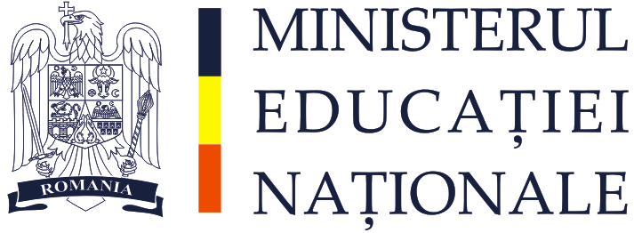

INSPECTORATUL ŞCOLAR JUDEŢEAN SĂLAJ
Loc. Zalău, str. Unirii, nr. 2, Cod 450059
Tel: 0260661391, Fax: 0260619190,
E-mail: isjsalaj@isj.sj.edu.ro

P R E M I I
Olimpiada „Ştiinţe pentru Juniori”
- etapa judeţeană -
18 MAI 2013

NR. CRT. | NUMELE ŞI PRENUMELE ELEVULUI | UNITATEA DE ÎNVĂŢĂMÂNT-LOCALITATEA | CLASA | PROFESOR PREGĂTITOR | PUNCTAJ BIOLOGIE | PUNCTAJ CHIMIE | PUNCTAJ FIZICĂ | PUNCTAJ TOTAL + 10 p OFICIU | PREMIUL
1. | CORNEA TUDOR | ŞCOALA GIMNAZIALĂ ,,SIMION BARNUTIU'' ZALAU | VIII C | Biris Simona/ Cupsa Rodica | 20,5 | 16 | 10 | 56,5 | I  Calificat etapa naţională
2. | BRABAN ANDRA | ŞCOALA GIMNAZIALĂ "SILVANIA" SIMLEU SILVANIEI | VIII | Ghile Mariana- Fizică, Rad Ramona - Biologie, Sîrca Elida-Chimie | 17 | 20,5 | 8 | 55,5 | II  Calificat etapa naţională
3. | BALOG GABRIEL | LICEUL TEHNOLOGIC "CSEREY-GOGA" CRASNA | VIII | Opris Anca | 25,5 | 9,5 | 10 | 55,0 | III  Calificat etapa naţională
4. | LABO VICTOR | ŞCOALA GIMNAZIALĂ "MIHAI EMINESCU" ZALĂU | VIII | Bonta Dan - Fizică  Bonta Dan - Chimie  Orţan Laura - Biologie | 22,5 | 10 | 9 | 51,5 | Menţiune  Calificat etapa naţională
5. | MATYAS EDUARD | CNS ZALAU | IX | Pop Stefania Pop Emilia Bodea Carmen | 17,5 | 11 | 12 | 50,5 | Menţiune  Calificat etapa naţională

Preşedinte, Vicepreşedinte,
Prof. SZABO STEFAN Prof. DANIELA FIRICEL

